Výrobný postup šľahaných hmôt s použitím RP

Výrobný postup :
Pri výrobe šľahaných hmôt s RP sa používajú rovnaké suroviny ako pri výrobe nahrievaných šľahaných hmôt. Spracovávané suroviny majú mať teplotu asi 15 °C. nižšia teplota, hlavne vajec, znižuje účinnosť RP, teda vlastne šľahateľnosť hmoty. Ostatné spracovávané suroviny nevyžadujú inú úpravu.
Vajcia, voda, cukor, RP rozmiešame a necháme stáť aby sa spojili.
Pri pomalom chode stroja pridáme preosiatu múku, kypriaci prášok, citropastu, vanilkový cukor.
Miešame , kým nevznikne hladké cesto.
Potom 2 až 3 minúty šľaháme na najväčších otáčkach.
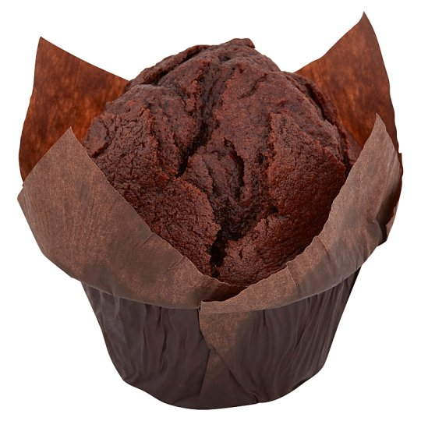
Do ciest, kde sa pridáva olej miešame ešte 12 minúty na nižších otáčkach.

